Міністерство освіти і науки України
Національний технічний університет України «КПІ» імені Ігоря Сікорського
Кафедра обчислювальної техніки ФІОТ

ЗВІТ
з лабораторної роботи №4
з навчальної дисципліни «Computer Vision»

Тема:
ДОСЛІДЖЕННЯ АЛГОРИТМІВ ФОРМУВАННЯ ТА ОБРОБКИ ВЕКТОРНИХ
ЦИФРОВИХ ЗОБРАЖЕНЬ

Виконав:
Студент 3 курсу кафедри ОТ ФІОТ,
Навчальної групи ІП-05
Гапій Д. Е.

Перевірив:
Професор кафедри ОТ ФІОТ
Писарчук О.О.

Київ 2023

І. Мета:
виявити дослідити та узагальнити особливості реалізації алгоритмів формування та
обробки векторних цифрових зображень на прикладі застосування алгоритмів
інтерполяції, апроксимації та згладжування складних 3D растрових об’єктів та
застосування технологій видалення невидимих граней та ребр.

ІІ. Завдання:

Здійснити синтез математичних моделей та розробити програмний скрипт, що
забезпечує реалізацію векторних алгоритмів над 3D графічними примітивами.
Технічні умови реалізації завдання наведені у таблиці 1.

Варіант (порядковий номер в списку групи) | Технічні умови | Графічна фігура. Алгоритми
4 | Відображення 3D фігури реалізується з використанням аксонометричної проекції будь-якого типу.  Обрати самостійно: бібліотеку, розмір графічного вікна, розмір фігури, динаміку зміни положення фігури, кольорову гамму графічного об’єкту. Всі операції перетворень мають здійснюватись у межах графічного вікна. | Паралелепіпед  Метод інтерполяції: кривими Безьє.  Метод видалення невидимих ліній та поверхонь: алгоритм Варнока.

Завдання ІІ рівня – максимально 9 балів.
Здійснити виконання завдання лабораторної роботи із застосуванням алгоритму
інтерполяції для побудови векторного зображення 3D графічного об’єкту та алгоритму
видалення невидимих ліній та поверхонь.

ІІІ. Результати виконання лабораторної роботи.

3.1. Синтезована математична модель відповідно до індивідуального завдання.

За основу було взято розроблену програму з уже синтезованою математичною моделлю для перетворень графічних об’єктів (паралелепіпеда) з покроковою растеризацією граней та ребер заданого 3Д об’єкта. Для отримання вектора було обрано ‘кубічні Криві Безьє’ - як метод інтерполяції, а для видалиння невидимиї ліній та поверхноь – алгритм Варнока.
Для обчислень рівняння інтерполяції реалізовано обидва підходи: скалярний та матричний. Складність алгоритму Варнока можна обрахувати як O(p*n), де: p= кількість пікселів, n= кількість полігонів у видимому вікні(viewport).
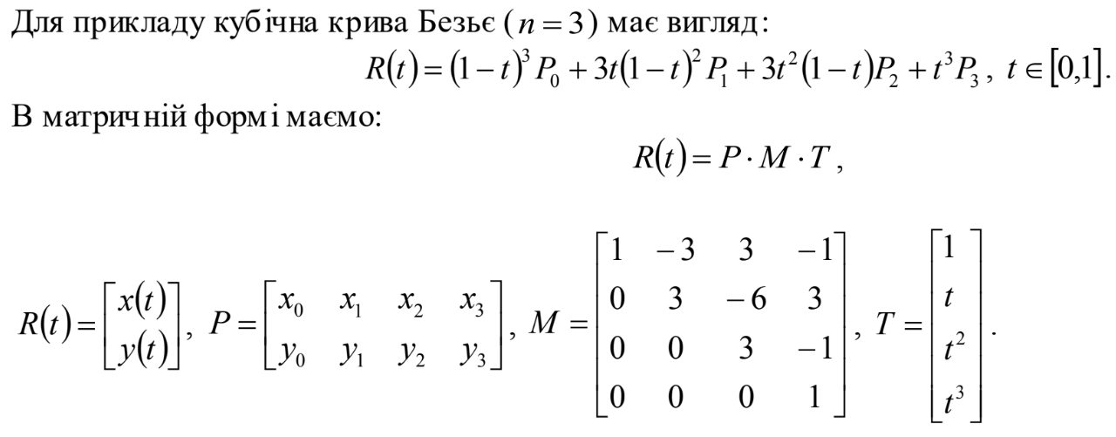
Рис.1. Представлення кривих Безбє
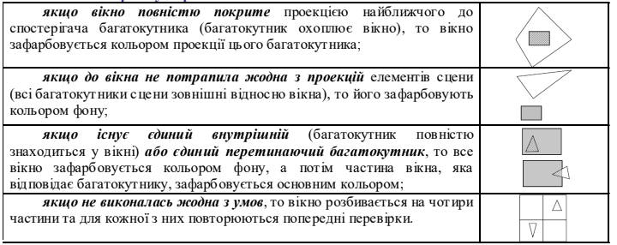
Рис.2. Представлення правил алгоритму Варнока

3.2. Опис структури проекту програми в середовищі Visual Studio + DotNet Core.

Для реалізації розробленого алгоритму мовою програмування C# з використанням можливостей інтегрованого середовища VisualStudio сформовано проект.
Проект містить усі файли, скомпільовані у виконуваний файл або бібліотеку(файли типу .dll). Ці файли можуть містити вихідний код, значки, зображення, файли даних тощо. Проект також містить параметри компілятора та інші конфігураційні файли, які можуть знадобитися різним службам або компонентам, з якими спілкується ваша програма. Застосунок буде використовувати основні правила шаблонів функціонального та об’єктно-орієнтованого програмування.
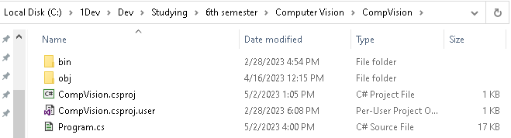
Рис.2. Структура проекту.

CompVision – головний каталог проекту
Bin – каталог де зберігається компіляція / ‘білд’ програми
Obj – каталог де зберігаються проміжні файли, які будуть об’єднані для створення остаточного виконуваного файлу.
CompVision.csproj – файл конфігурації проекту у середовищі Visual Studio;
Program.cs – файл програмного коду лабораторної роботи.

3.3. Результати роботи програми відповідно до завдання.

Результатом роботи програми є відмальований паралелепіпед, що являє собою сукупність послідовності синтезу графічного об’єкту, що реалізують умови завдання лабораторної роботи.
Окрім відмальовування що без багатократного масштабування не буде нічим не відрізнятися від попереднього (растрового), ми отримали матрицю векторизованої фігури, яка дозволить масштабувати, обертати або іншим чином трансформувати без втрати гострих країв, що сталося б, якби прямокутник був би представлений як растрове зображення.
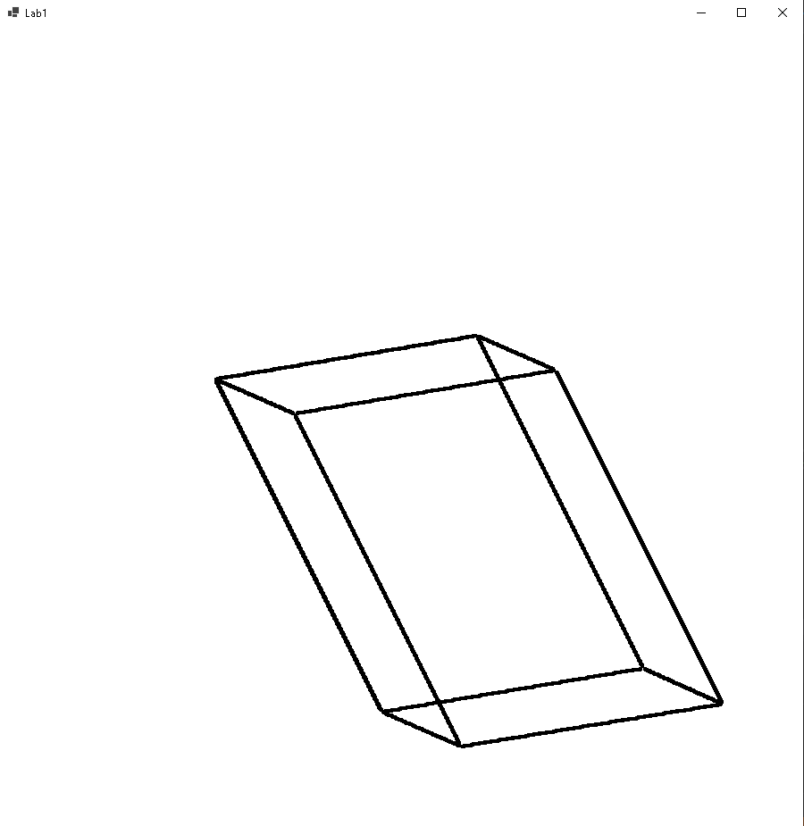

Також другим етапом були реалізовано усунення невидим ліній / частин зображення за допомоги полегшеного алгоритму Варнока (або відмалювання лише потрібних пікселів без повторного накладання частин - одна на одну).

3.4. Програмний код.

Програмний код послідовно реалізує покрокову растеризації паралелепіпеду з попередньої лабораторної роботи, з новим етапом векторизації отриманого масиву вхідних точок.
При цьому використано можливості стандартних C# бібліотек: System; System.Drawing; System.Drawing.Drawing2D; System.Threading; System.Windows.Forms та сторонню бібліотеку Numpy.
Контексні коментарі пояснюють сутність окремих скриптів наведеного коду програми.
Для перевірки коректності роботи алгоритму Варнока треба чергувати запуск програми, розкоментуючи перед цим частину виклику функції, а також коментуючи малювання пікселів на етапі растеризації.

#--------------------------- Start ------------------------------
using System;
using System.Collections.Generic;
using System.Drawing;
using System.Drawing.Drawing2D;
using System.Threading;
using System.Windows.Forms;
using Numpy;

namespace CompVision
{
static class Program
{
[STAThread]
static void Main()
{
Application.SetHighDpiMode(HighDpiMode.SystemAware);
Application.EnableVisualStyles();
Application.SetCompatibleTextRenderingDefault(false);
Form window = new Form();
window.SuspendLayout();
window.AutoScaleDimensions = new SizeF(7F, 15F);
window.AutoScaleMode = AutoScaleMode.Font;
window.ClientSize = new Size(900, 900);
window.Name = "Win";
window.Text = "Lab1";
window.Paint +=
new PaintEventHandler(Win_Paint);
window.ResumeLayout(false);

Application.Run(window);
}

static void NextFrame(Graphics g, int time)
{
Thread.Sleep(time);
g.Clear(Color.White);
}

static void Win_Paint(object sender, PaintEventArgs pe)
{
Graphics g = pe.Graphics;
float matrixK = 300;
int xw = 900, yw = 900, st = 100;
float angle = 180, angle2 = -90;
float dx = (xw / 3) + st;
float dy = (yw / 3) + st;
float dz = dy;

NextFrame(g, 1);
Parallelepiped parallelepiped = new Parallelepiped(matrixK);
parallelepiped.Move(dx, dy, dz);
parallelepiped.Dimetri(angle, angle2);
parallelepiped.Rotate(30);
parallelepiped.Draw(g);

////removing invisible parts || drawing only front lines
//parallelepiped.Warnock(g, new RectangleF(0,0,xw,yw));

//vectorization of shape
NextFrame(g, 1);
parallelepiped.BezierVectorization(g);
}
}

class Parallelepiped
{
NDarray prlpd;
List<PointF> rasterMatrix;
List<PointF> vectorizationMatrix;

static Pen blackPen = new Pen(Color.Black, 3);
SolidBrush brush = new SolidBrush(Color.LightYellow);
public Parallelepiped(float st)
{
prlpd = np.array(new float[,] {
{0, 0, 0, 1 },
{st, 0, 0, 1},
{st, st, 0, 1},
{0, st, 0, 1},
{0, 0, st, 1},
{st, 0, st, 1},
{st, st, st, 1},
{0, st, st, 1}});
rasterMatrix = new List<PointF>();
vectorizationMatrix = new List<PointF>();
}

NDarray MatrixOperation(NDarray matrix)
{
NDarray f = np.array(matrix);
NDarray ft = f.T;
return prlpd.dot(ft);
}

public void ProjectionAtXY()
{
float[,] projM = new float[,] { { 1, 0, 0, 0 }, { 0, 1, 0, 0 }, { 0, 0, 0, 0 }, { 0, 0, 0, 1 } };
prlpd = MatrixOperation(projM);
}

public void Dimetri(float angle, float angle2)
{
float radians = (3f / 14f * angle) / 180f;
float radians2 = (3f / 14f * angle2) / 180f;
float cos = MathF.Cos(radians);
float sin = MathF.Sin(radians);
float cos2 = MathF.Cos(radians2);
float sin2 = MathF.Sin(radians2);
float[,] projM = new float[,] { { cos, 0, -sin, 0 }, { 0, 1, 0, 0 }, { sin, 0, cos, 1 }, { 0, 0, 0, 0 } };
prlpd = MatrixOperation(projM);
float[,] projM2 = new float[,] { { 1, 0, 0, 0 }, { 0, cos2, sin2, 0 }, { 0, -sin2, cos2, 0 }, { 0, 0, 0, 1 } };
prlpd = MatrixOperation(projM2);
}

public void Rotate(float angle)
{
float midX = ((float)prlpd[0, 0] + (float)prlpd[1, 0] +
(float)prlpd[2, 0] + (float)prlpd[3, 0] +
(float)prlpd[4, 0] + (float)prlpd[5, 0] +
(float)prlpd[6, 0] + (float)prlpd[7, 0]) / 8f;
float midY = ((float)prlpd[0, 1] + (float)prlpd[1, 1] +
(float)prlpd[2, 1] + (float)prlpd[3, 1] +
(float)prlpd[4, 1] + (float)prlpd[5, 1] +
(float)prlpd[6, 1] + (float)prlpd[7, 1]) / 8f;
float midZ = ((float)prlpd[0, 2] + (float)prlpd[1, 2] +
(float)prlpd[2, 2] + (float)prlpd[3, 2] +
(float)prlpd[4, 2] + (float)prlpd[5, 2] +
(float)prlpd[6, 2] + (float)prlpd[7, 2]) / 8f;
float radians = MathF.PI * angle / 180f; //(3f / 14f * angle) / 180f;
float cos = MathF.Cos(radians);
float sin = MathF.Sin(radians);
float[,] rotateM = new float[,] { { cos, 0, sin, 0 }, { sin, 1, cos, 0 }, { 0, 0, 0, 1 }, { 0, 0, 0, 0 } };
// { { 1, 0, 0, 0 }, { 0, cos, sin, 0 }, { 0, -sin, cos, 0 }, { 0, 0, 0, 1 } } - X
// { { cos, 0, -sin, 0 }, { 0, 1, 0, 0 }, { sin, 0, cos, 1 }, { 0, 0, 0, 0 } } - Y
// { { cos, 0, sin, 0 }, { sin, 1, cos, 0 }, { 0, 0, 0, 1 }, { 0, 0, 0, 0 } } - Z
var f = np.array(new float[] { midX, midY, midZ, 1 });
for (int i = 0; i < 8; i++)
{
var v = np.array(new float[] {(float)prlpd[i, 0] - midX,
(float)prlpd[i,1] -midY, (float)prlpd[i,2] - midZ, (float)prlpd[i,3]});
prlpd[i] = v.dot(rotateM).add(f);
}
}

public void Move(float dx, float dy, float dz)
{
float[,] shiftM = new float[,] { { 1, 0, 0, dx }, { 0, 1, 0, dy }, { 0, 0, 1, dz }, { 1, 0, 0, 1 } };
prlpd = MatrixOperation(shiftM);
}

public void Draw(Graphics g)
{
PointF A = new PointF((float)prlpd[0, 0], (float)prlpd[0, 1]);
PointF B = new PointF((float)prlpd[1, 0], (float)prlpd[1, 1]);
PointF I = new PointF((float)prlpd[2, 0], (float)prlpd[2, 1]);
PointF M = new PointF((float)prlpd[3, 0], (float)prlpd[3, 1]);
PointF D = new PointF((float)prlpd[4, 0], (float)prlpd[4, 1]);
PointF C = new PointF((float)prlpd[5, 0], (float)prlpd[5, 1]);
PointF F = new PointF((float)prlpd[6, 0], (float)prlpd[6, 1]);
PointF E = new PointF((float)prlpd[7, 0], (float)prlpd[7, 1]);
PointF[] side = new PointF[4] { A, B, I, M };
PointF[] side2 = new PointF[4] { D, C, F, E };
PointF[] side3 = new PointF[4] { A, B, C, D };
PointF[] side4 = new PointF[4] { M, I, F, E };
PointF[] side5 = new PointF[4] { B, C, F, I };
PointF[] side6 = new PointF[4] { A, D, E, M };

DrawPolygonOutline(side2, g); // back
DrawPolygonOutline(side4, g); // bottom
DrawPolygonOutline(side5, g); // right
DrawPolygonOutline(side3, g); // top
DrawPolygonOutline(side6, g); // left
DrawPolygonOutline(side, g); // front

//DrawPolygon(side2, g, 0); // back
//DrawPolygon(side4, g, 50); // bottom
//DrawPolygon(side5, g, 100); // right
//DrawPolygon(side3, g, 150); // top
//DrawPolygon(side6, g, 200); // left
//DrawPolygon(side, g, 255); // front
}

public void BezierVectorization(Graphics g)
{
float t = 0.5f;// in range [0...1] - where 0 - P0, 1 - P3, 0.5 mid point
float[,] Tmatrix = new float[,]{
{1},
{t},
{t*t},
{t*t*t}};
float[,] Mmatrix = new float[,]{
{1, -3, 3, -1},
{0, 3, -6, 3},
{0, 0, 3, -1},
{0, 0, 0, 1}};

for (int i = 3; i < rasterMatrix.Count; i++)
{
PointF P0 = rasterMatrix[i - 3];
PointF P1 = rasterMatrix[i - 2];
PointF P2 = rasterMatrix[i - 1];
PointF P3 = rasterMatrix[i];

// artifacts check when one vertex changes at other from far location
if (MathF.Abs(P0.X - P3.X) > 10 || MathF.Abs(P0.Y - P3.Y) > 10)
continue;

float[,] Pmatrix = new float[,]{
{P0.X, P1.X, P2.X, P3.X},
{P0.Y, P1.Y, P2.Y, P3.Y}};
// MATRIX MULTIPLICATION METHOD
var part = np.dot(np.array(Pmatrix), np.array(Mmatrix));
var point = np.dot(part, np.array(Tmatrix));

// SCALAR FORM:
//var x = MathF.Pow(1 - t, 3) * P0.X + 3 * t * MathF.Pow(1 - t, 2) * P1.X + 3 * t * t * (1 - t) * P2.X + t * t * t * P3.X;
//var y = MathF.Pow(1 - t, 3) * P0.Y + 3 * t * MathF.Pow(1 - t, 2) * P1.Y + 3 * t * t * (1 - t) * P2.Y + t * t * t * P3.Y;

vectorizationMatrix.Add(new PointF((float)point[0], (float)point[1]));
g.DrawRectangle(blackPen, (float)point[0], (float)point[1], 1, 1);
}
}

// get color type with correct allingment
private Color GetColor(float r, float g, float b)
{
int red = r < 0 ? 0 : (int)r;
int green = g < 0 ? 0 : (int)g;
int blue = b < 0 ? 0 : (int)b;
return Color.FromArgb(red, green, blue);
}

// Raster line solid color
private void DrawLinePixelColor(PointF p1, PointF p2, Graphics g, Color color)
{

SolidBrush brush = new SolidBrush(color);
int x1 = (int)p1.X;
int x0 = (int)p2.X;
int y1 = (int)p1.Y;
int y0 = (int)p2.Y;
int dx = Math.Abs(x1 - x0);
int dy = Math.Abs(y1 - y0);
int sx = x0 < x1 ? 1 : -1;
int sy = y0 < y1 ? 1 : -1;
int err = dx - dy;

while (true)
{
if (x0 == x1 && y0 == y1)
break;
g.FillRectangle(brush, x0, y0, 1, 1); // fill one pixel
int e2 = 2 * err;

if (e2 > -dy)
{
err -= dy;
x0 += sx;
}

if (e2 < dx)
{
err += dx;
y0 += sy;
}
}
}

// Raster line `pixel by pixel` gradient color
private void DrawLinePixelColor(PointF p1, PointF p2, Graphics g)
{
float red = 50f;
float green = 200f;
float blue = 50f;
SolidBrush brush = new SolidBrush(GetColor(red, green, blue));
int x1 = (int)p1.X;
int x0 = (int)p2.X;
int y1 = (int)p1.Y;
int y0 = (int)p2.Y;
int dx = Math.Abs(x1 - x0);
int dy = Math.Abs(y1 - y0);
int sx = x0 < x1 ? 1 : -1;
int sy = y0 < y1 ? 1 : -1;
int err = dx - dy;
float k = dx > dy ? green / dx : green / dy;

while (true)
{
if (x0 == x1 && y0 == y1)
break;
rasterMatrix.Add(new Point(x0, y0));
g.FillRectangle(brush, x0, y0, 1, 1); // fill one pixel // comment if u need warnock use
green -= k;
brush.Color = GetColor(red, green, blue);
//Thread.Sleep(1);
int e2 = 2 * err;

if (e2 > -dy)
{
err -= dy;
x0 += sx;
}

if (e2 < dx)
{
err += dx;
y0 += sy;
}
}
}

//fill one side of object
private void DrawPolygon(PointF[] side, Graphics g, int blue)
{
RectangleF bounds = GetBounds(side);
float red = 200f;
float green = 20f;
float k = red / (bounds.Bottom - bounds.Top);
for (float y = bounds.Top; y <= bounds.Bottom; y++)
{
PointF? leftIntersection = null;
PointF? rightIntersection = null;

for (int i = 0; i < side.Length; i++)
{
PointF p1 = side[i];
PointF p2 = side[(i + 1) % side.Length];

if (p1.Y <= y && p2.Y > y || p2.Y <= y && p1.Y > y)
{
float x = (y - p1.Y) / (p2.Y - p1.Y) * (p2.X - p1.X) + p1.X;

if (!leftIntersection.HasValue || x < leftIntersection.Value.X)
leftIntersection = new PointF(x, y);

if (!rightIntersection.HasValue || x > rightIntersection.Value.X)
rightIntersection = new PointF(x, y);
}
}
if (leftIntersection.HasValue && rightIntersection.HasValue)
{
red -= k;
DrawLinePixelColor(leftIntersection.Value, rightIntersection.Value, g, GetColor(red, green, blue));
}
}
}

//draw side edges of object
private void DrawPolygonOutline(PointF[] side, Graphics g)
{
for (int i = 0; i < side.Length; i++)
{
PointF p1 = side[i];
PointF p2 = side[(i + 1) % side.Length];

DrawLinePixelColor(p1, p2, g);
}
}

// get bounds of some polygon
private static RectangleF GetBounds(PointF[] points)
{
float left = points[0].X;
float top = points[0].Y;
float right = points[0].X;
float bottom = points[0].Y;

for (int i = 1; i < points.Length; i++)
{
if (points[i].X < left)
{
left = points[i].X;
}
else if (points[i].X > right)
{
right = points[i].X;
}

if (points[i].Y < top)
{
top = points[i].Y;
}
else if (points[i].Y > bottom)
{
bottom = points[i].Y;
}
}

return new RectangleF(left, top, right - left, bottom - top);
}

public void Warnock(Graphics g, RectangleF VP)
{
if (VP.Width == 1 || VP.Height == 1 || ViewportSoloPoly(VP))
DrawPoly(g, VP);
else
{
RectangleF VP1 = new RectangleF(VP.X, VP.Y, VP.Width / 2, VP.Height / 2);
RectangleF VP2 = new RectangleF(VP.Width / 2, VP.Y, VP.Width, VP.Height / 2);
RectangleF VP3 = new RectangleF(VP.X, VP.Height / 2, VP.Width / 2, VP.Height);
RectangleF VP4 = new RectangleF(VP.Width / 2, VP.Height / 2, VP.Width, VP.Height);
Warnock(g, VP1);
Warnock(g, VP2);
Warnock(g, VP3);
Warnock(g, VP4);
}
}

private bool ViewportSoloPoly(RectangleF VP)
{
bool wasFirst = false;
foreach (var poly in rasterMatrix)
{
if (VP.IntersectsWith(new RectangleF(poly, new Size(1, 1))))
{
if (wasFirst)
return false;
else
wasFirst = true;
}
}

return true;
}

private bool DrawPoly(Graphics g, RectangleF VP)
{
foreach (var poly in rasterMatrix)
{
RectangleF rect = new RectangleF(poly, new Size(1, 1));
if (VP.IntersectsWith(rect))
g.FillRectangle(brush, rect);
}

return true;
}
}
}
#------------------------------------------------------------------------------

IV. Висновки.
У ході виконання лабораторної роботи проведено дослідження особливостей алгоритмів векторизації растрових зображень з використанням можливостей мови високого рівня C#. Отримано навички комп’ютерної графіки у видаленні прихованої поверхні об’єкту. Було опановано декілька інших методів / алгоритмів для подалання заданої проблеми, адже кожен підхід має свої переваги та недоліки, як от: ресурсо затратність, кількість потрібних операцій залежно від кількості полігонів і тд.
Інтерполяційні криві розроблені математиком П’єром Безьє, що були використані у 60-х роках компанією «Рено» для комп’ютерного проектування форми кузовів автомобілів у сучасних реаліях є корисним методом у графічній обробці зображень.

Виконав: студент Гапій Д. Е.

